附件
1.流行病学史筛查表
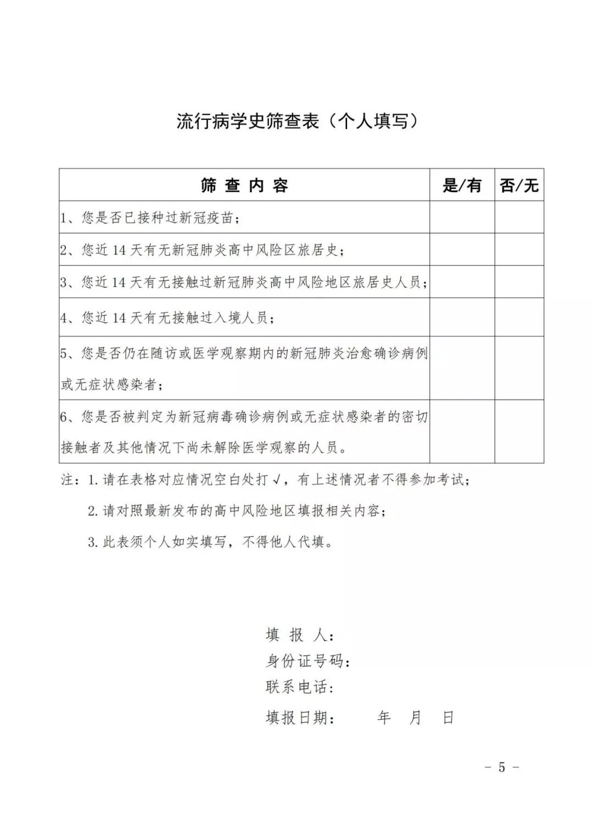

附件2.招录考试疫情防控告知及考生承诺书
招录考试疫情防控告知及考生承诺书
一、我已向所在考点如实申报本人考前14天内的健康状况、境外和省外旅居史、与新冠肺炎确诊患者或疑似患者接触史，对所申报内容的真实性负责。
二、自觉遵守属地防疫工作要求和本次考试组考防疫要求，主动向考点提交有关申报材料，接受考点体温检测等防疫检查，积极配合考点和考试工作人员做好防疫工作。
三、考试期间如实报告健康状况，若出现发热、咳嗽、乏力等症状，第一时间报告监考老师、工作人员和家长，离开考点后直接返回住地，保持安全社交距离，不扎堆不聚集，乘坐公共交通工具和在人员密集场所佩戴口罩。
四、以上承诺如有隐瞒或违反，本人愿承担相应的法律责任和一切因此而引发的后果。
考生（承诺人）：
2021年8月23日

